Center: FAT 2
590 Cach Mang Thang Tam street, District 3, HCM city

INSTALLATION GUIDE
Game Website

Faculty: Lê Mộng Thúy

Batch No: F2-13-1506-S0

Group No: Group 5

Members:

Full Name | Roll No.
Lê Đức Anh (Leader) | GC60225
Nguyễn Võ Thanh Huy | Student399304
Lâm Minh Khanh | GC60348
Trần Ngọc Thiện | GC60365

Cấu hình yêu cầu:

Phần Cứng
    - Web Server
Processor | Intel Core I3 or higher.
Memory | 2GB RAM or greater.
Modem/ADSL | Connecting to internet 24/24
    - Client
Processor | Core 2 duo or higher.
Memory | 1GB RAM or greater.
Modem/ADSL | Connecting to internet

Phần Mềm
    - Web Server
Operation System | Windows 2000/XP/2003
Browser | Internet Explorer 9.0 or higher, Chrome, Firefox.
Database | Microsoft SQL Server 2012
    - Client
Operation System | Windows XP or later.
Browser | Internet Explorer 9.0 or higher, Chrome, Firefox.

Cài đặt Team5 Database:
Bước 1: Start > All programs > Microsoft SQL Server 2012 > SQL Server
Management Studio.

Nhập Login và password. Sau đó click Connect.
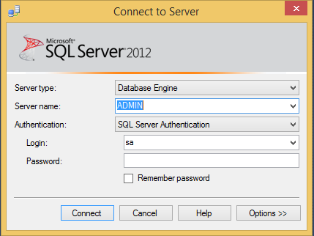
Bước 2: Mở file Team5.sql để setup database:
Menu File > Open > Files…
Chọn Team5.sql file > database, click Open.
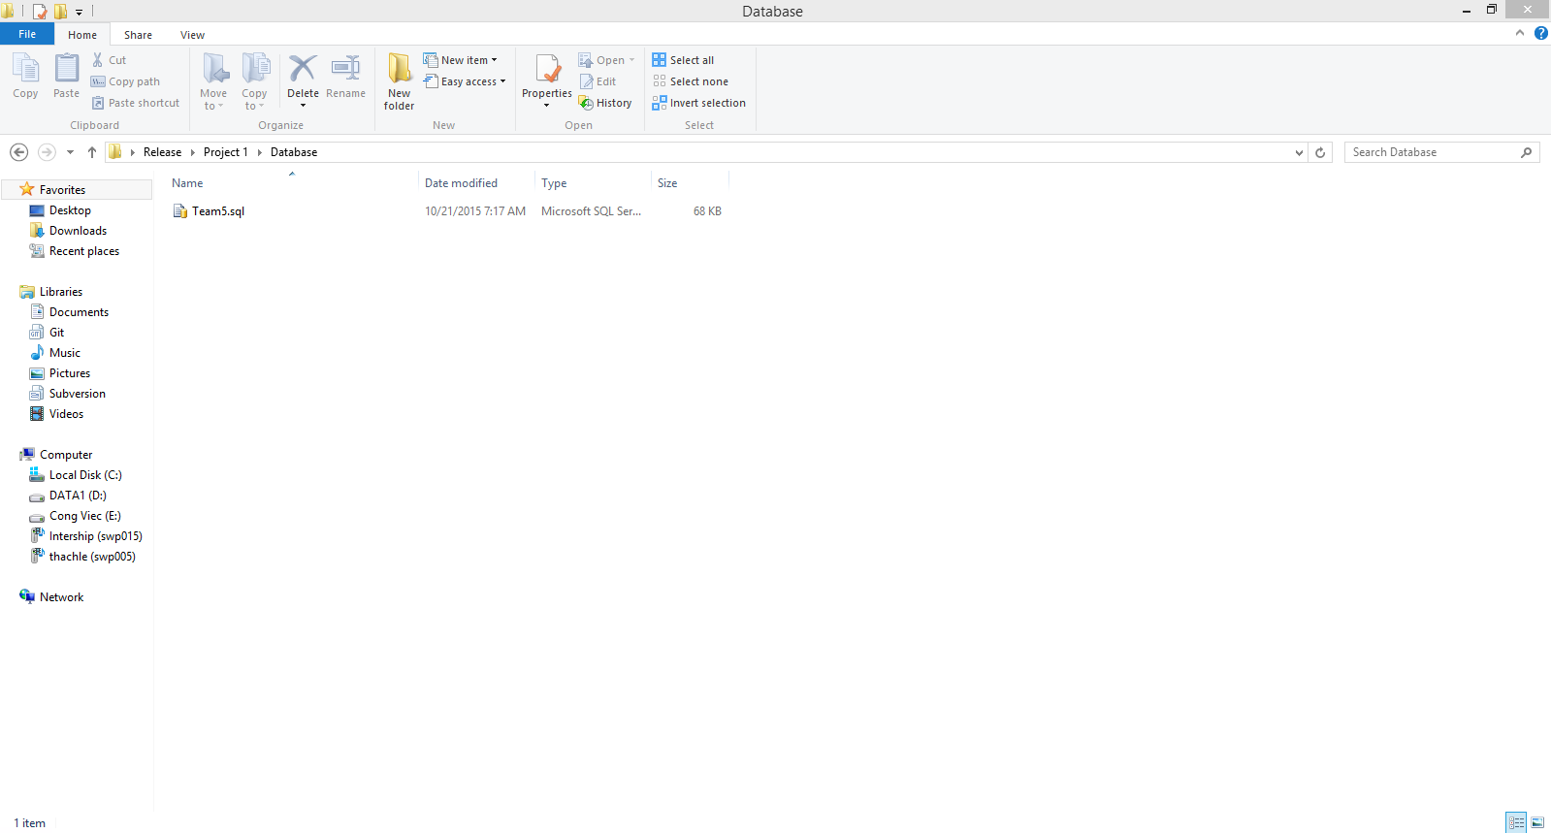
Thưc thi Team5.sql để tạo database Team5. (Click nút bấm Execute trên thanh công cụ hoặc nhần F5 trên bàn phím).
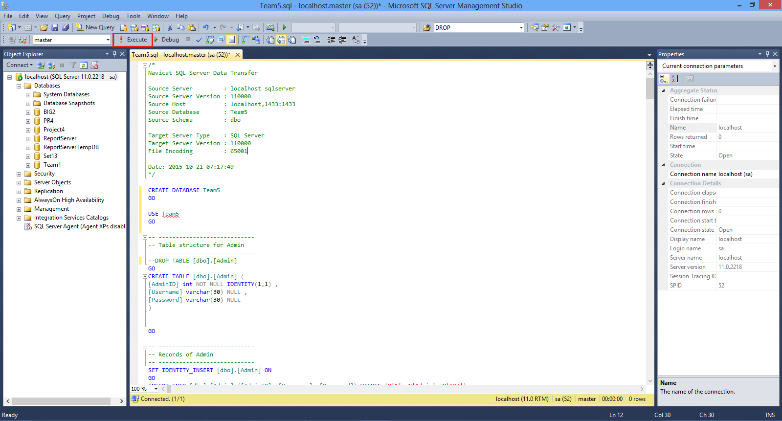
Chuột phải chọn Databases > Refresh.
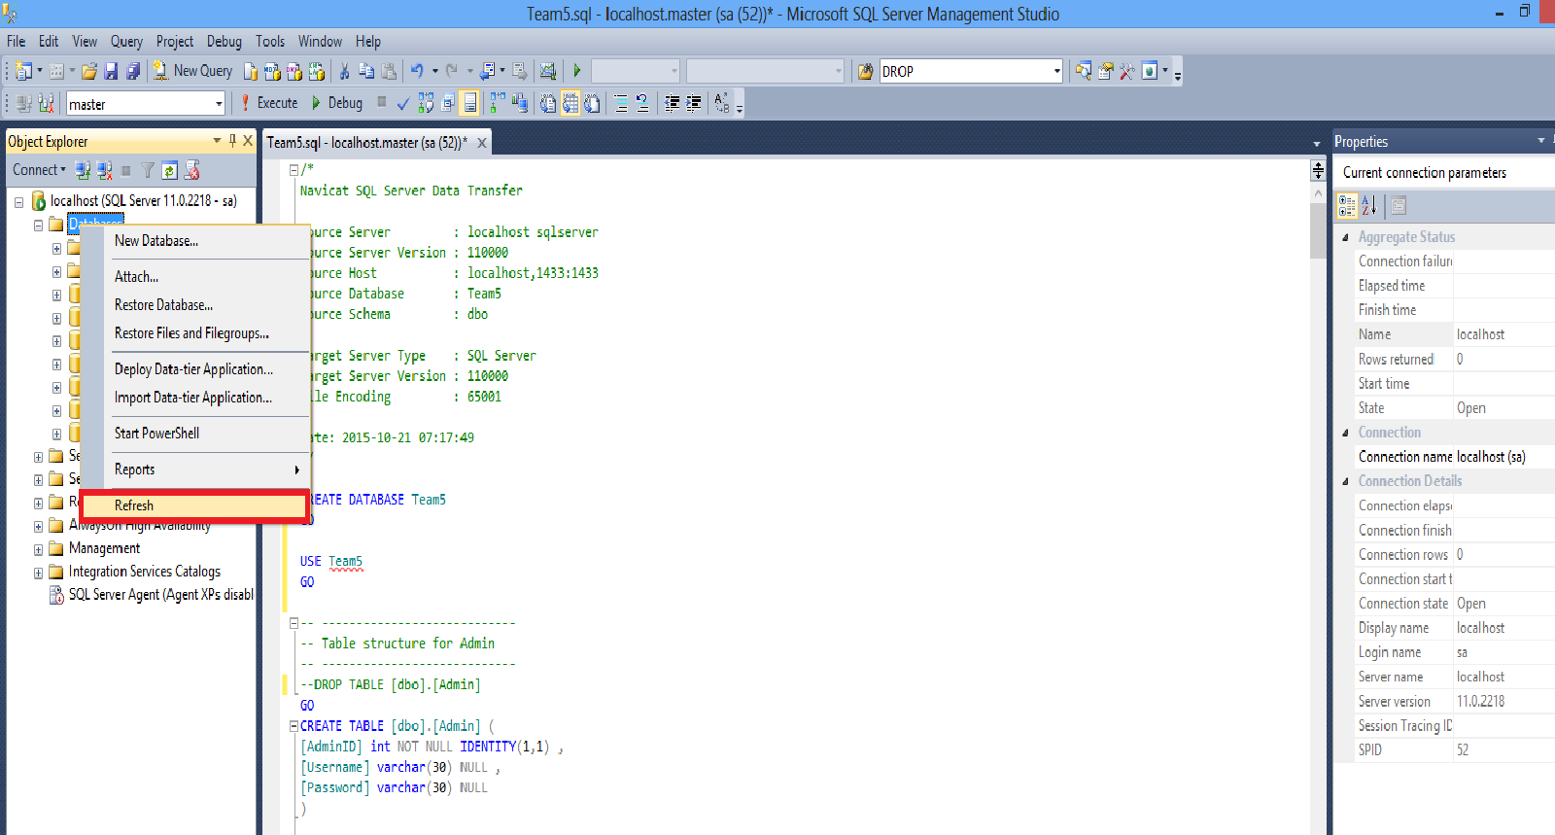
Kết quả : xuất hiện database Team5 trong mục Database.

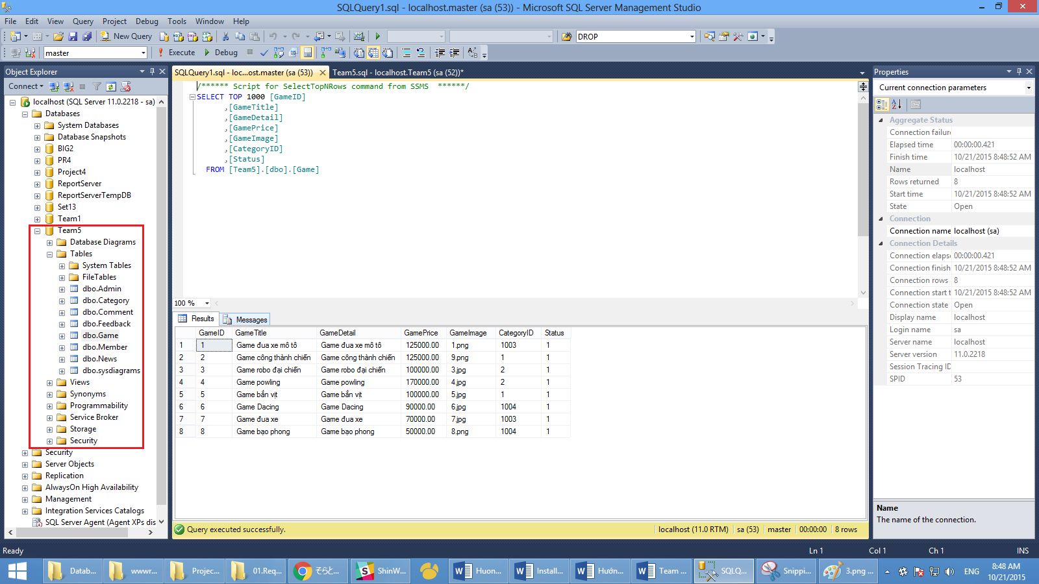
Tạo database thành công

Cài đặt website

Thiết lập đường dẫn
Mở file CONNECT.asp trong thư mục C:\inetpub\wwwroot\Team5\Connections bằng Dreamweaver CS6 hoặc Notepad để thay đổi tên đường dẫn website
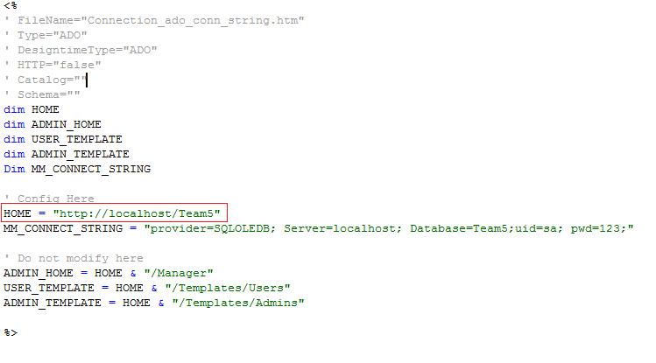
Thay đổi http://localhost/Team5 thành đường dẫn mà bạn sẽ sử dụng để chạy website

LƯU Ý : Website sẽ không thể chạy nếu đường dẫn không hợp lệ, hoặc không tồn tại. Vui lòng thiết lập bước này trước khi chạy website

Thiết lập kết nối database

Mở file CONNECT.asp trong thư mục C:\inetpub\wwwroot\Team5\Connections bằng Dreamweaver CS6 hoặc Notepad để thay đổi kết nối database
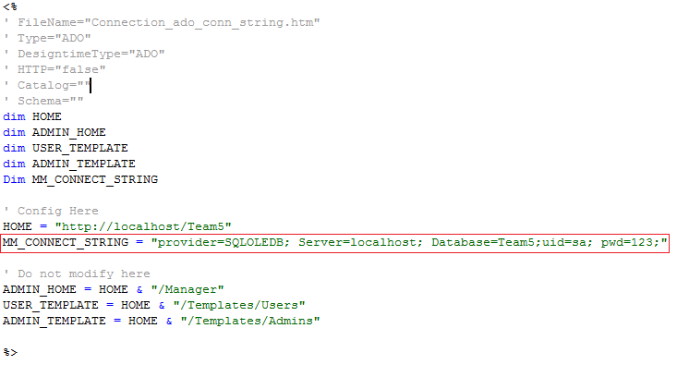
Thay đổi “provider=SQLOLEDB; Server=localhost; Database=Team5;uid=sa; pwd=123;” thành chuỗi kết nối của bạn

Cách để biết tên server của bạn :
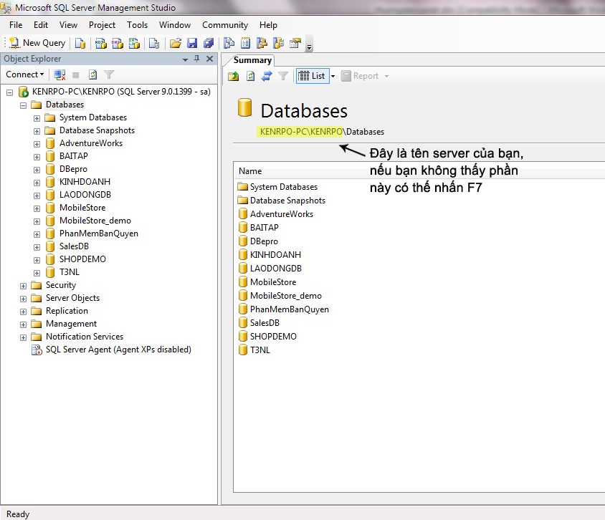

Dấu hiệu cài đặt thành công
Mở Chrome, gõ địa chỉ : http://localhost/Team5 sẽ xuất hiện website Game Team5
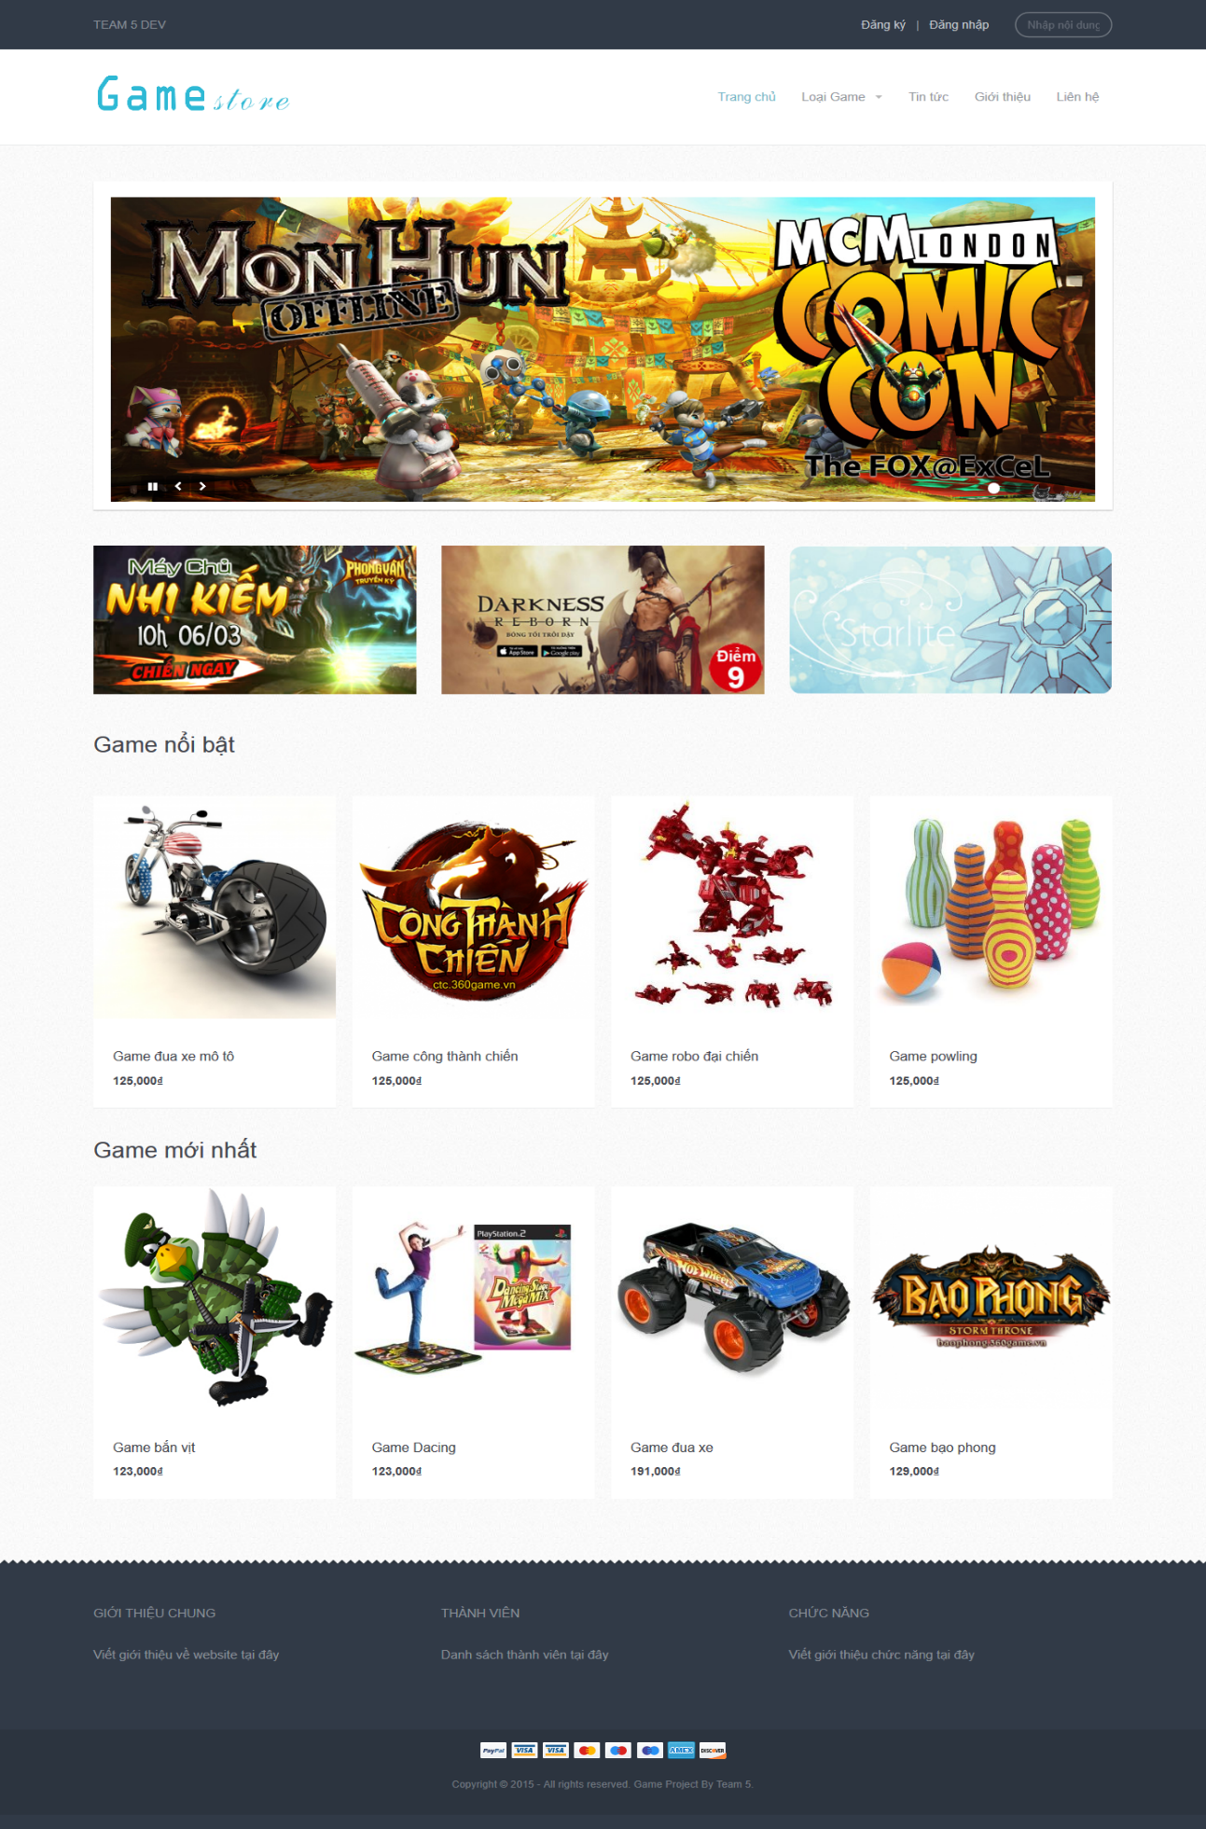

Xử lý sự cố

Website không có giao diện
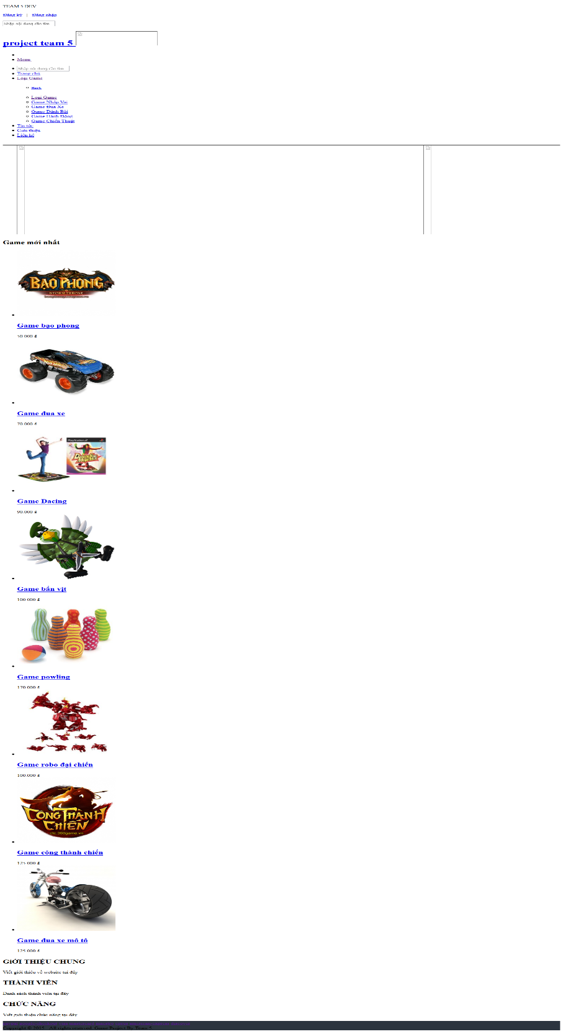
Nếu website xuất hiện như hình trên vui lòng xem lại cài đặt tại bước 3.1

Website xuất hiện lỗi
Trong trường hợp website xuất hiện lỗi trên. Vui lòng xem lại cài đặt tại bước 3.2

